VILNIAUS R. LAVORIŠKIŲ STEPONO BATORO GIMNAZIJA
„ŠOK Į TĖVŲ KLUMPES 2024“

Vilniaus r. Lavoriškių Stepono Batoro gimnazijos mokiniai prisijungė prie Lietuvos mokinių neformaliojo švietimo centro nacionalinės profesinio veiklinimo iniciatyvos – visuotinės atvirų durų dienos tėvų darbovietėse „Šok į tėvų klumpes“.
Mokiniai susipažino su gaisrininko – gelbėtojo profesija. Jiems buvo sudaryta galimybė išbandyti ugniagesio gelbėtojo apsauginius rūbus ir padirbėti su gaisrų gesinimo bei gelbėjimo įranga.
Vaikai labai džiaugėsi galimybe praktiškai susipažinti su ugniagesio specialybe.
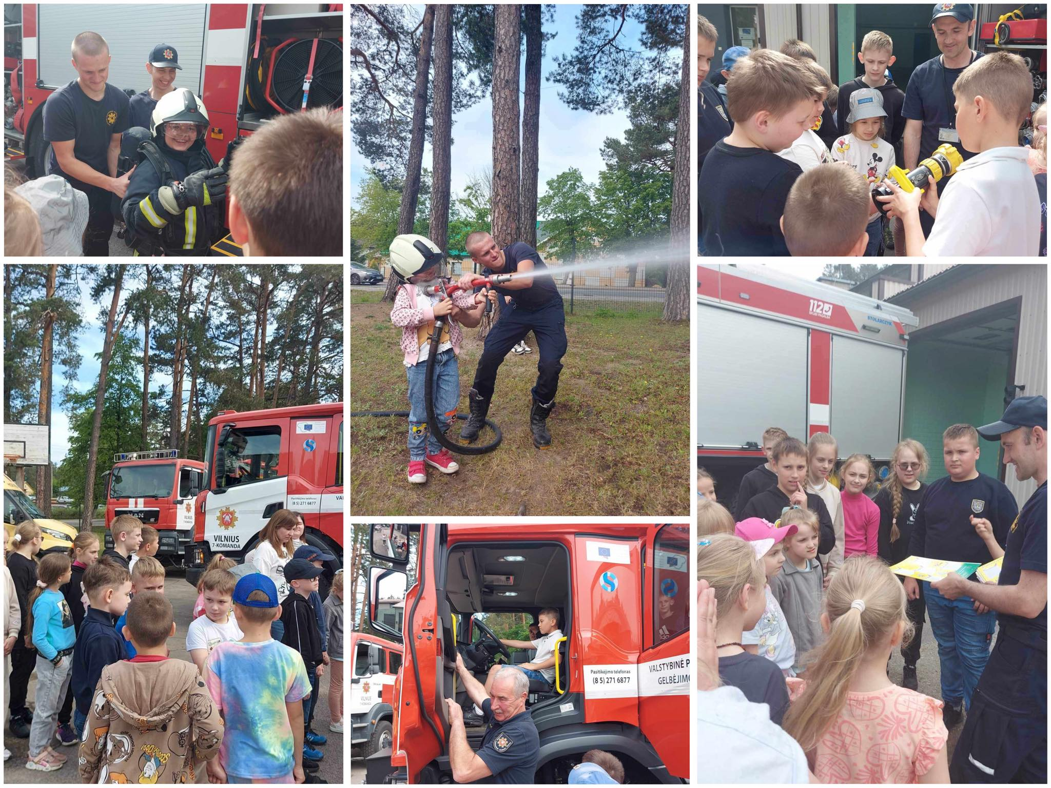

https://www.facebook.com/photo/?fbid=3871404783144596&set=pcb.3871405529811188

Karjeros specialistė
Olga Butkevič

